检 测 报 告

试验名称：镜片调节耐久常温和低温试验

主检： |  | 日期： | 2024年01月16日
审核： |  | 日期： | 2024年01月17日
批准： |  | 日期： | 2024年01月17日

北京光华荣昌汽车部件有限公司实验室

声 明

- 报告无实验室“检测专用章”无效。
- 报告无主检、审核、批准人签字无效。
- 报告涂改无效。
- 复制报告未重新加盖“检测专用章”无效。
- 对检测报告若有异议，请收到报告后15个工作日内通知实验室。
⑹ 送样检测仅对样品负责。
⑺ 电子版报告无安全密码无效。

试验单位：北京光华荣昌汽车部件有限公司实验室
地 址：北京市昌平区流村镇工业园区
电 话： (010) 60793358-5711 邮 编：102200

样品名称 | B41V右外后视镜 | 车 型 | B41V
样品件号 | REM0010577 | 样品数量 | 1件
委托单位 | 研发中心 | 生产单位 | /
送样者及其 联系方式 | 范蒙浩  电话：15373888120 | 送样日期 | 2025年1月9日
试验地点 | 北京光华荣昌汽车部件有限公司  实验室 | 试验日期 | 2025年1月13日
试验项目 | 镜片调节耐久常温和低温试验
试验标准 | 详见编号GR20250109SQS004申请单
样品状态 | 外购件
试验结论 | 对2025年1月9日研发中心送检的B41V右外后视镜按照编号GR20250109SQS004申请单进行镜片调节耐久常温和低温试验，经检测符合标准要求。
备 注 | /

一、试验条件
试验时间： | 2025年1月13日—2025年1月17日
试验地点： | 北京光华荣昌汽车部件有限公司实验室
试验人员： | 李亚平
环境温/湿度： | 温度：7.0℃；湿度：25.5%
二、试验仪器设备
序号 | 设备名称 | 设备编号 | 规格型号 | 厂家 | 精度 | 有效期
1 | 步入式环境试验仓 | R-023 | GDWJS-24M | 北京东工联华科学仪器设备有限公司 | ±2℃ | 2025年7月4日
三、试验方法及评价标准
1、试验方法
1、使镜片置于R档位置，向左调节，然后向上调节至D档位置；
2、然后向下调节，向右调节至R档位置，此为1个循环；
常温试验4500次；-40℃下3000次循环
2、评价标准
实验过程中镜片无卡滞、停止。
四、标准偏离
1、标准偏离
/
五、试验结果
1、试验结果
样品名称 | 样品编号 | 实验过程中镜片有无卡滞、停止 | 备注
B41V右外后视镜 | 004-001-202501 | 无 | /

六、试验照片
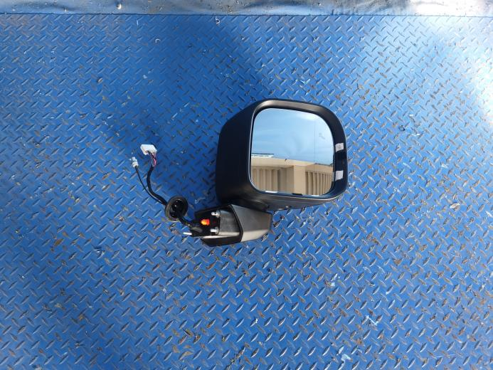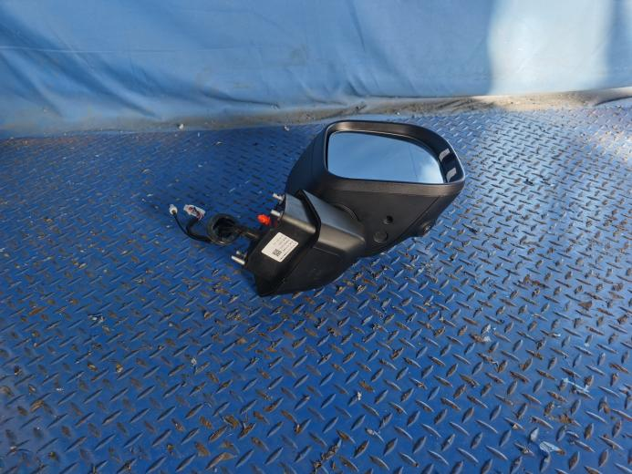
试验前
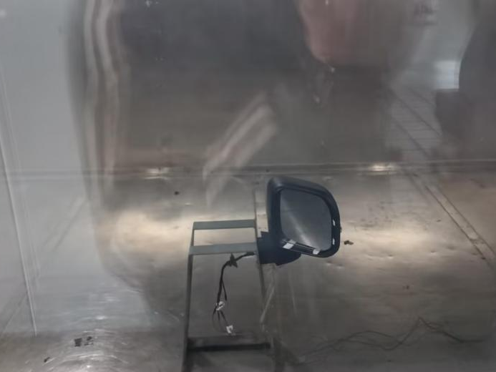
试验中
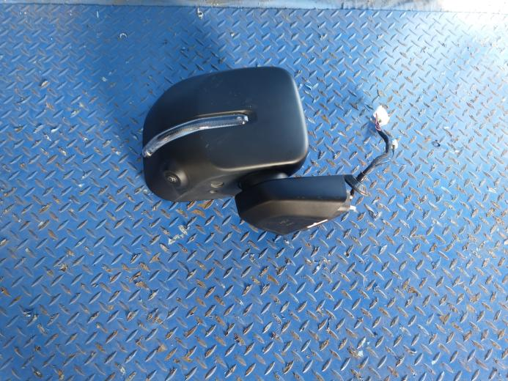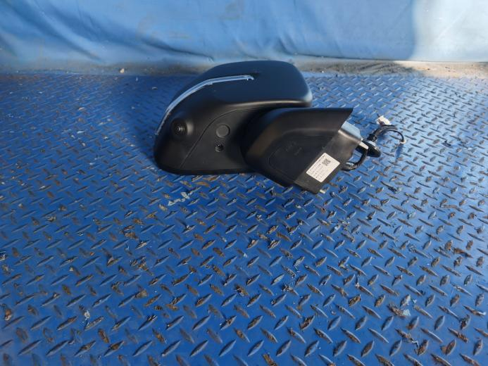
试验后
**报告结束**

